様式第66号の2（その2）（第16条関係）

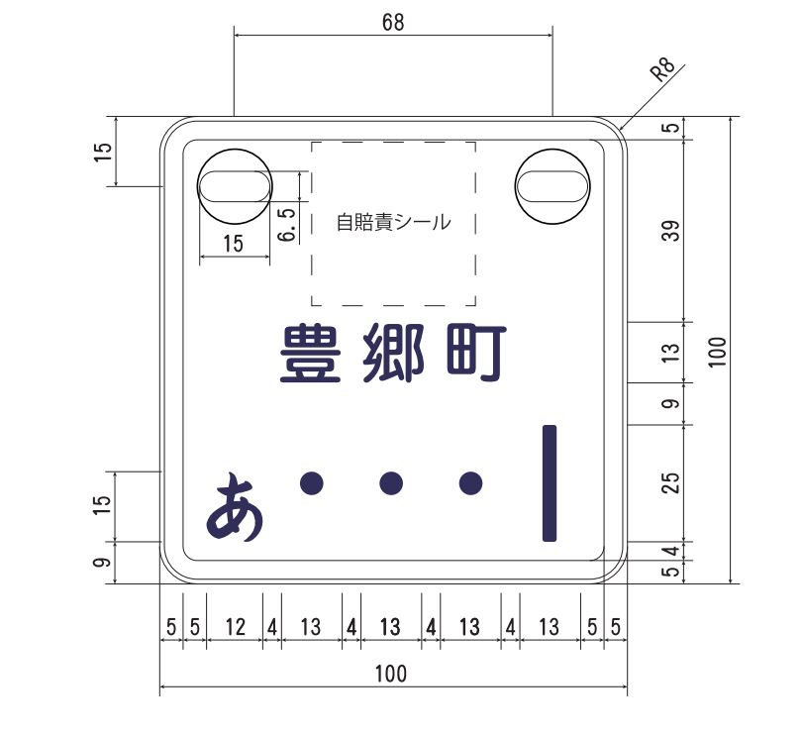

備考
1 標識の地の塗色は、白色とする。
2 標識の文字の塗色は、濃紺色とする。

